軽度認知障害（MCI）は
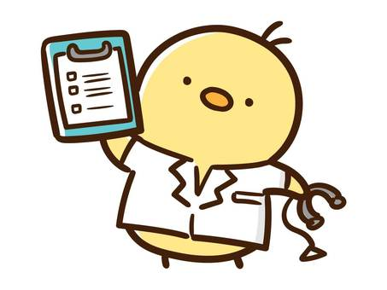

早期発見が大切!!
65歳以上の約8人に1人が認知症、約7人に1人がMCIと言われています
MCI（Mild Cognitive Impairment:軽度認知障害）とは
認知症と診断される一歩手前の状態です。放っておくと認知症に進行しますが、適切な予防をすることで健康な状態に戻る可能性があります。

MCIは健康な状態と認知症の中間の状態

日常生活の障害：なし
認知機能の障害：なし
健常な状態
M C I
認知症
日常生活の障害：あり
認知機能の障害：あり
日常生活の障害：なし
認知機能の障害：あり

軽度認知障害（MCI）とは、物忘れや記憶力の低下が見られるものの、それ以外の認知機能の障害 が少ないことから、あまり日常生活に影響がない状態だと言えます。よって困っている人が少ないようです。
《軽度認知障害（MCI）の原因》
MCIの原因は様々で、最も多いのはアルツハイマー病によるものです。その他、脳血管障害・レビー小体病・頭部外傷・脳腫瘍・正常圧水頭症なども原因だと言われています。
原因によって症状や進行速度が異なるため、早期発見と適切な診断が重要です。
《MCIは治療できる》
MCIの状態であれば治療薬の投与対象となります。放置し認知症に進行してしまうと、治療を受けたくても対象外となってしまう場合があります。適切な治療を受けるためにも、早目の検査が重要となります。
《軽度認知障害（MCI）の症状》

物忘れが多くなる
同じ話を繰り返す
何をするにも時間がかかる

外出や人付き合いが億劫になる

◎このような症状がある方は、まず「もの忘れ検診」を受けることをお勧めします。
不安に感じたら
気になり始めたら、早目にかかりつけ医や専門医に相談しましょう。
MCIの段階での早期発見と対策が進行予防や改善につながります。
対策は？
生活習慣病（高脂血症・脂質異常・糖尿病・心臓病など）を予防することは、認知症の予防にもつながります。

食生活
塩分を控えお酒は適量にとどめ、
バランスの良い食事を心がけましょう。

適度な運動
ウォーキングや体操などの運動を

継続的に行いましょう。
趣味・楽しみ
趣味などの活動に取り組むなどして

生活を楽しみましょう。
人との交流
地域の活動や行政が行っている教室・催し
などに参加してみましょう。
【相談・問い合わせ】


六戸町 介護高齢課
２７－６６８８
（六戸町地域包括支援センター内）

